项目一、WORD操作（20分）
打开考生文件夹下的“Word操作.doc”文档，完成以下操作，结果如【样文】所示。
1．将文档标题（第一行“电子竞技”）设置为艺术字，艺术字样式为第5行第4 列；黑体，60号，加粗；艺术字形状为“粗环形”；文字环绕为“上下型环绕”；水平居中对齐。
2．将文档中除标题“电子竞技”外的所有段落文字设置为仿宋，三号，首行缩进2字符，段前、段后各2行，1.5倍行距。
3．将正文第二段文字内容分为等宽两栏，栏间距为4字符，并加分隔线。
4．为正文第三段文字添加“红色”的底纹。
5．在文档中插入图片“电子竞技.jpg”，图片大小为原来的80%，版式为“穿越型环绕”，并调整到样文所示位置。
6．为文档添加页眉，页眉文字为“电子竞技”，文字居中。
7．完成后以原文件名保存文档，并关闭Word2003。

【样文】
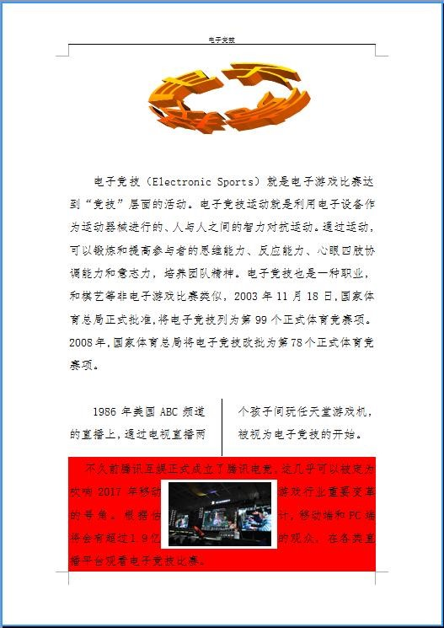 项目二、EXCEL操作（15分）
打开考生文件夹下“Excel操作.xls”文件，完成以下操作，结果如【样文】所示。
1．设置单元格格式：将单元格区域“A1:J1”合并，水平居中，设置标题文本的格式为黑体，26号，加粗；
2．自动套用格式：将单元格区域“A2:J12”自动套用格式“序列2”； 3．公式(函数)的应用：计算每个教师“评教得分”列的内容（“评教得分”为学生评价、同事评价、领导评价、自己评价的平均值），结果分别放在相应的单元格中；
4．重命名工作表：将Sheet1工作表重命名为“教师评教得分”；
5．分类汇总：将“教师评教得分”的所有数据复制到sheet2中，在sheet2工作表中，对单元格数据按“职称”进行降序排序，再以“职称”为分类字段，将教师的“评教得分”进行“平均值”分类汇总；
6．以原文件名保存文件，并关闭Excel2003。
【样文】
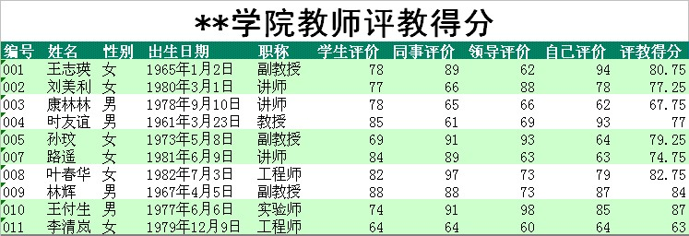

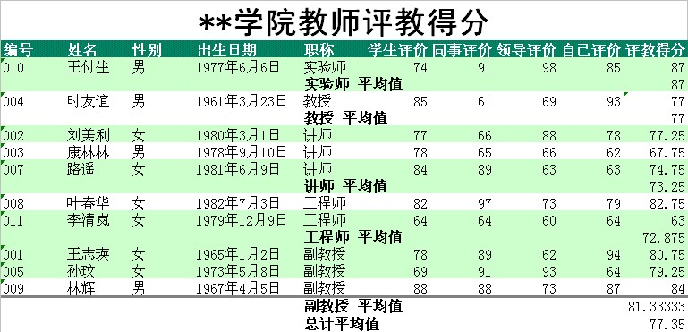

项目三、Visual Basic 程序设计（65 分）
1．打开考生文件夹内 VB1 文件夹下的“工程 1.vbp”文件进行设计，界面如图 3-1 所示。项目文件保存在文件夹 VB1 内。（15 分）
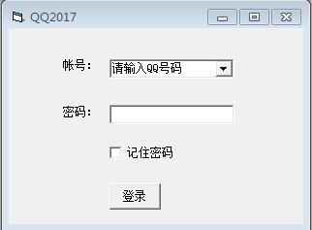 图 3-1
2. 打开考生文件夹内 VB2 文件夹下的“工程 2.vbp”文件进行设计，项目文
件保存在文件夹 VB2 内。具体要求如下：（20 分）
- 按照图 3-2 所示在窗体上放置控件；
- 窗体上有三个文本框，上面两个分别用于用户输入“商品单价”和“商品数量”，单击“计算”，将商品单价乘以商品数量得到应付款显示在最下面一个文本框中；
- 最下面一个文本框（应付款）不能直接输入；
- 单击“清除”按钮，三个文本框内容被清空，同时第一个文本框获得焦点。
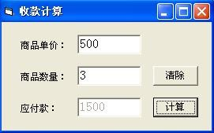 图 3-2

